ПЕРЕЧЕНЬ ВЫСТАВОК И ЭКСПОЗИЦИЙ
В МИНИ-МУЗЕЕ «РУССКАЯ ИЗБА»
МБДОУ «Детский сад №35»
Название выставки  экспозиции | фото | Мероприятие  К чему приурочена
Коллекция пуговиц  «История пуговки»  Коллекция воспитателя Скворцовой Н.В.  перешла по наследству от прабабушки Виноградовой К.А. | 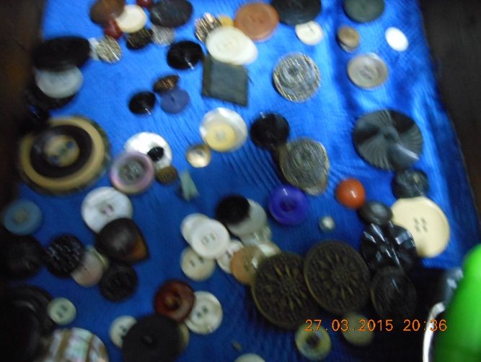
«Новогодняя шишка»
фигурки в виде шишек разной формы(стекло)
выставила воспитатель Булаева М.В

«Сказочные персонажи»
стеклянные фигурки человечков и детей»
выставила воспитатель Скворцова Н.В.

«Новогодний волшебник –
Дедушка Мороз»
фигурки Дедов Морозов
выставила жительница пос.Желнино Самарина М.А.

«Выставка ложек»  Собирается с 2003 года  (материал металл, дерево) | 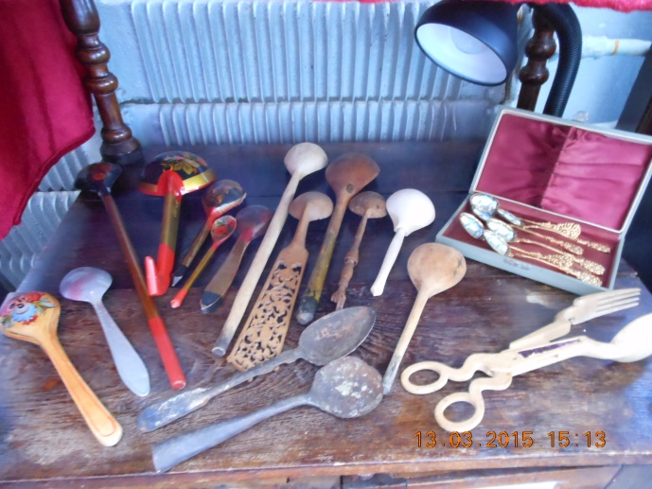
Экспозиция  «Тепло дерева»  Растяпинские умельцы –деревянная посуда и домашняя утварь, собрана родителями и детьми ДОУ | 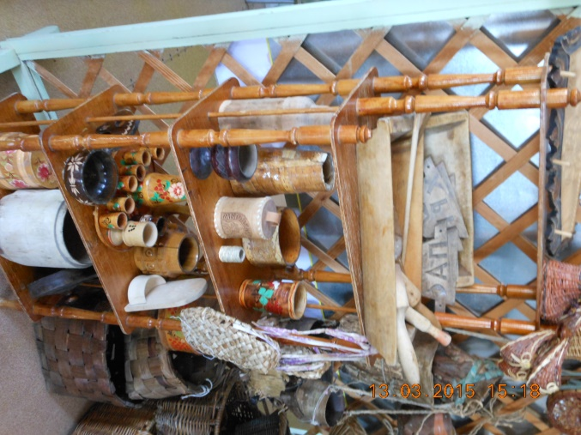
Выставка плетёных изделий  « О чём расскажет кузовок»  Корзиночки и кузовочки разных размеров , форм, плетённые из разного сырья (лоза ивы,липовое лыко) | 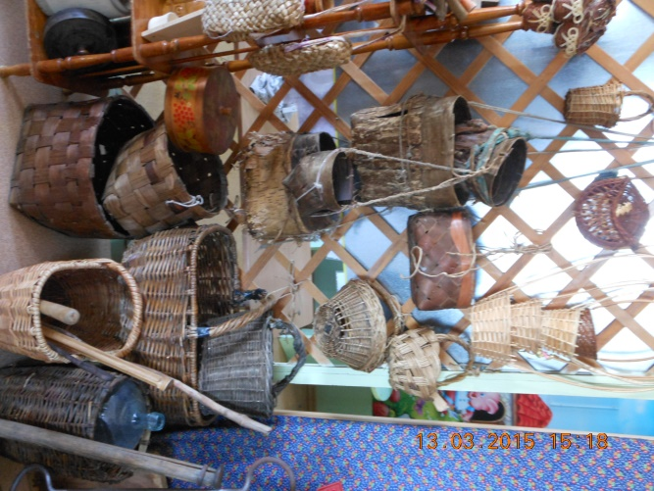
Выставка- экспозиция  « История утюга»  Утюги разных эпох | 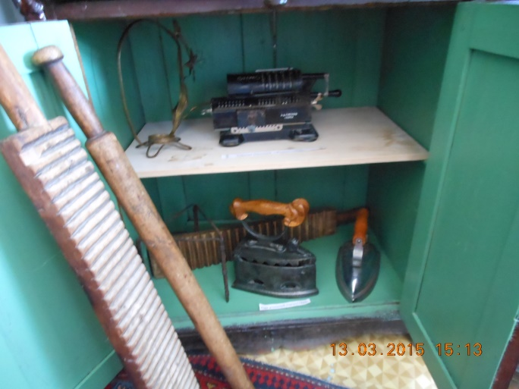
Выставка посуды
« Волшебная глинка»
Керамическая , глиняная , фаянсовая посуда

Экспозиция « Ты гори , моя лучина…»
Выставка коллекции светильников, керосиновых ламп, подсвечников

Экспозиция
«Как рубашка в поле выросла…»
История изготовления льняного и хлопкого полотна
Выставка крестьянской одежды из льна и хлопка

Экспозиция  « Убранство русской избы жителей станции Черноречья»  Предметы русского быта, хозяйственная утварь | 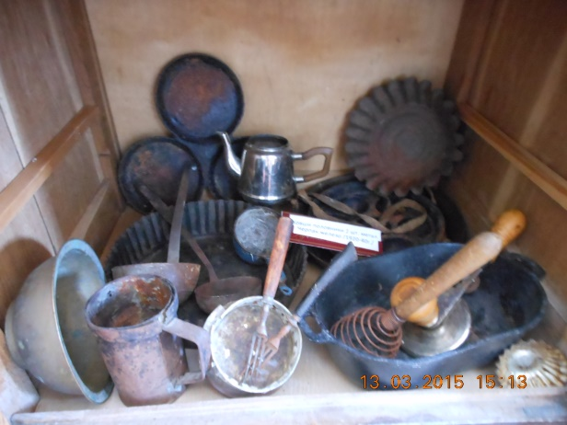  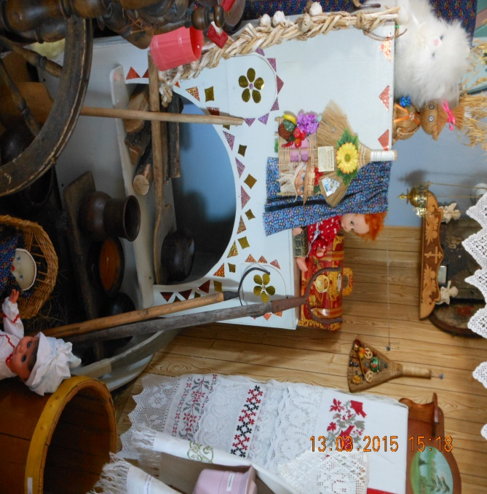  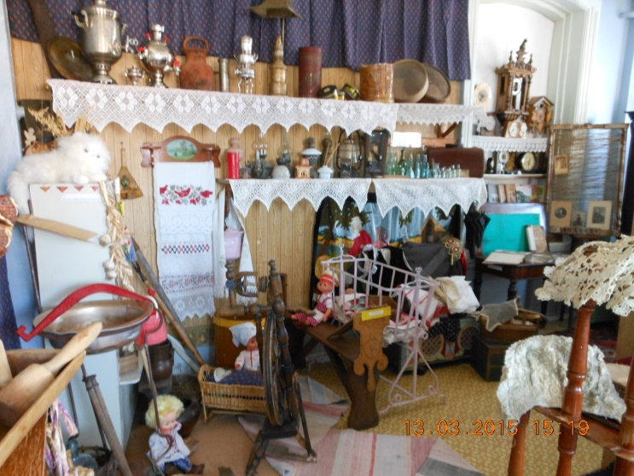  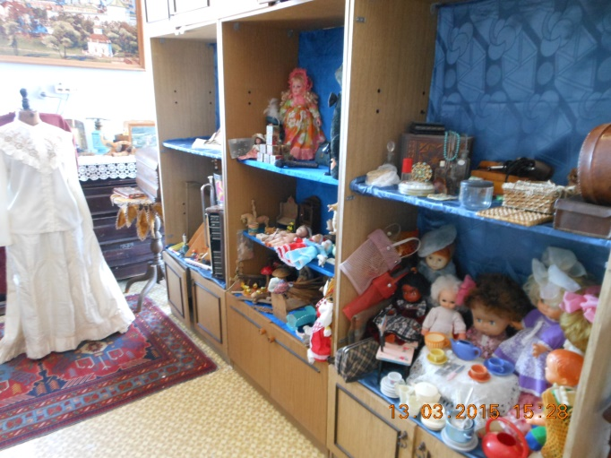
Экспозиция «Бабушкин сундучок»  Выставка старинных ручных работ наших прабабушек | 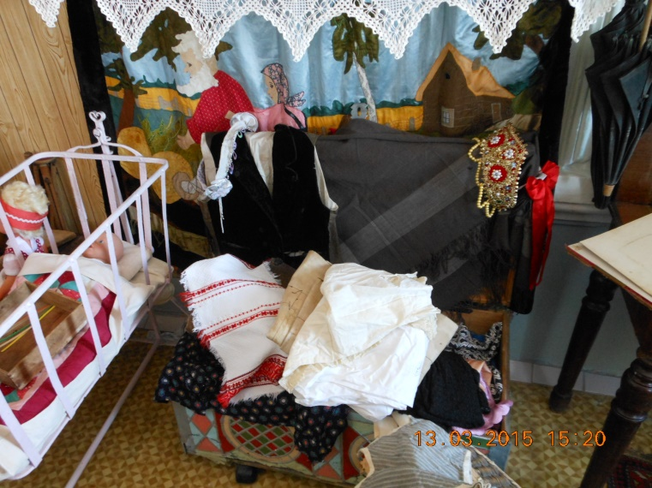
«Растяпинские рукодельницы»
Вышивки мулине, бисером, шитьё, кружево, аппликации из ткани

« Кружевная сказка»
Выставка работ , вязанных крючком

Экспозиция  «Славянская письменность»  История письменности на Руси. Создание книги. Путешествие в типографию.  Выставка старинных печатных изданий | 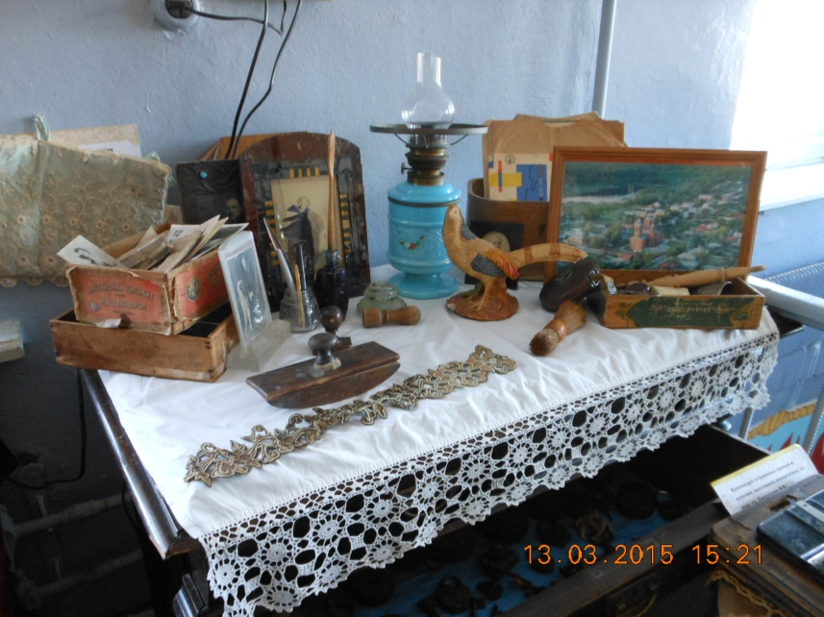
Коллекция Часов  Создана в 2003 году и пополняется  по настоящее время  ( экспонаты дореволюционного , советского и настоящего времени) | 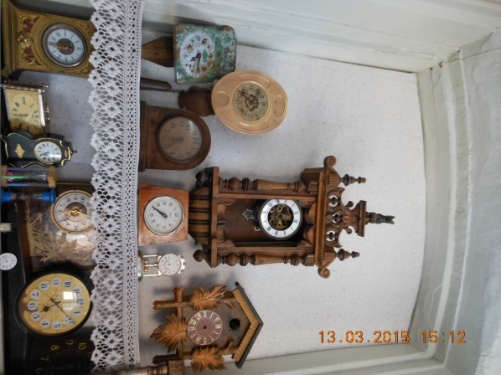  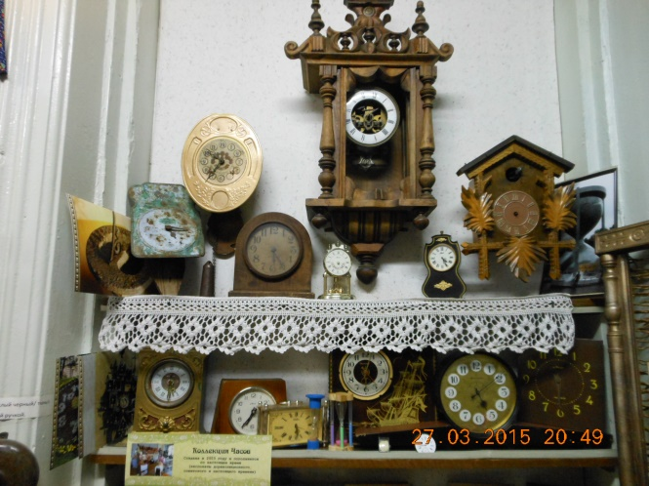
Экспозиция « Саквояж доктора»  Составлена в 2013 году  Коллекция старинных склянок из под микстур и лекарств,  Медицинские инструменты | 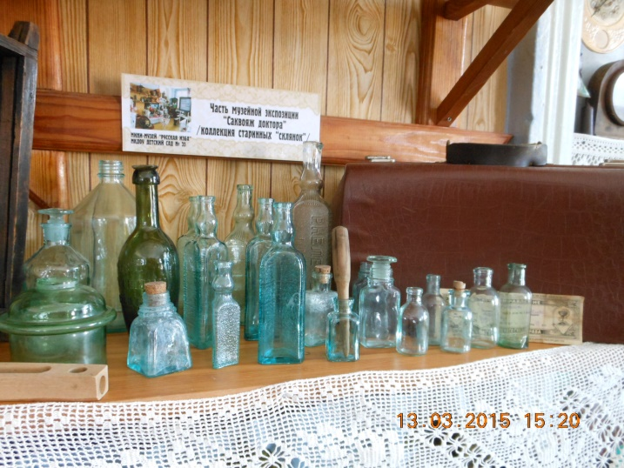
Экспозиция
«От зёрнышка до булочки»
История земледелия. Как хлеб приходит к нам на стол.

«Русские умельцы»
Выставка народных промыслов Нижегородской губернии
Собрана при участии сотрудников ДОУ, воспитанников и родителей

« Городецкое чудо»

«Нить из солнечных лучей» Золотая хохлома

«Гжель-голубая сказка»

«Цветы на подносе» Жостово

Экспозиция
«История деревянной игрушки »
Резьба по дереву

Выставка
«Русская игрушка –деревянная матрёшка»
Собрана при участии заведующей ДОУ- Беловой Е.Н. и сотрудников

Экспозиция
«Этих лет не смолкнет слава…»
Посвящается Великой Победе над фашизмом
1941-1945гг.

Экспозиция «История прялки»
История о том, как пряли наши бабушки

Экспозиция «Чудеса в Рождественскую ночь»
Выставка дореволюционных рождественских открыток

Экспозиция «Школьные годы чудесные…»
Выставка школьных принадлежностей ,учебников, формы и других экспонатов 19760-1980гг.

Экспозиция
«Этот загадочный космос»

Экспозиция « Колыбельная для дитятки»
Выставка колыбелек и кукольных кроваток

Экспозиция
«Труд – кормит, а лень- портит»
Орудия труда крестьян – чернореченцев

Выставка русских народных музыкальных инструментов  «Трень-брень, гусельки- золотые струночки…»  Настоящие музыкальные инструменты русского народа и пионерии :горн ,барабан),арфа, дудки, | 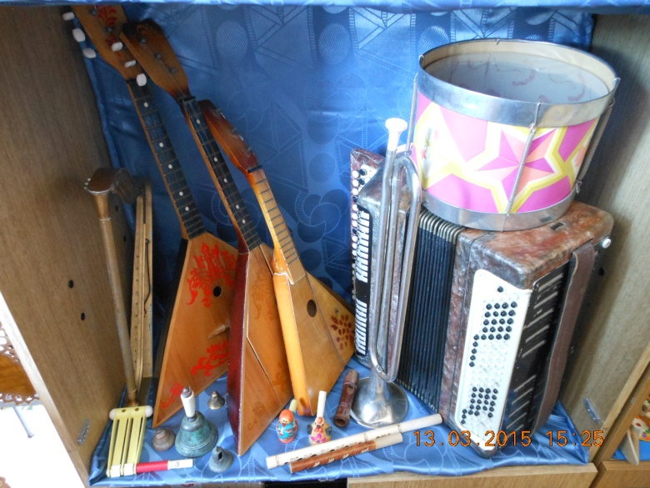
Экспозиция  «Скорняк. Кто такой? Что такое?»  Выставка изделий из кожи  Деревянные колодки  Кусочки кожи для заплаток  Швейный набор мастера | 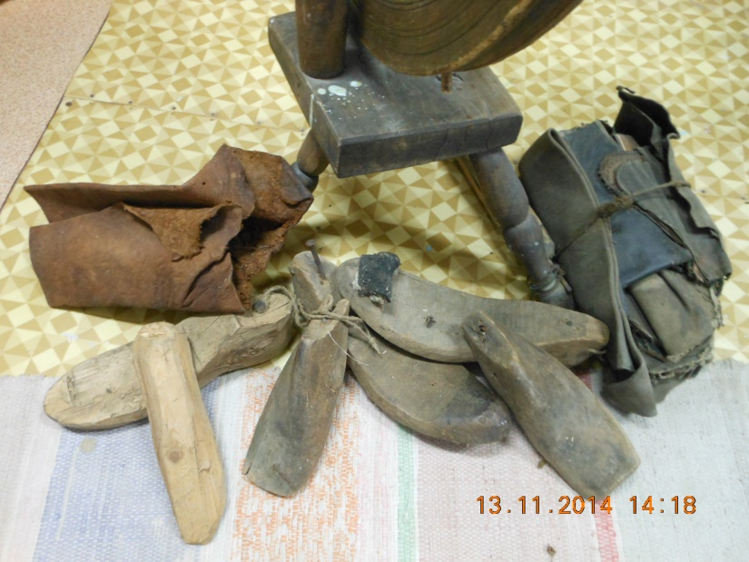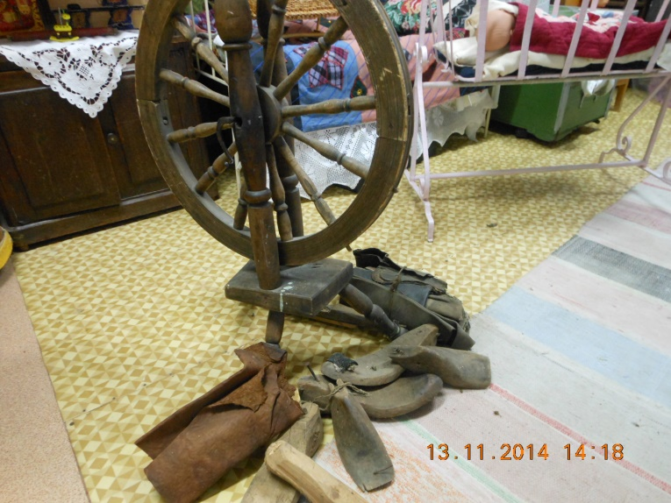  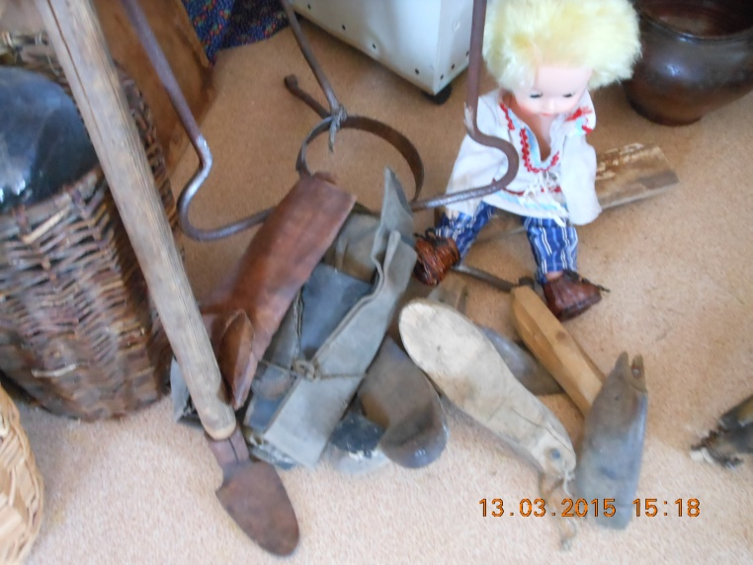
Экспозиция
«О чём расскажет шерстяная ниточка»
Выставка прялок, веретён

Экспозиция
« Моя семья- моя крепость. Генетическое дерево »

Экспозиция
« Моя малая Родина – история посёлка Желнино»
Выставка краеведческой литературы, легенды , архитектура.

Фото - выставка
«История в фотографиях»

«Семейные реликвии»

« Основатели посёлка Жёлнино»

Коллекция старинных фотографий семьи Виноградовых  Фотографии « желнинской элиты»- купцов основателей п.Желнино конца 19 века .Собирались Скляниной Н.А. астраханкой -дочерью совладельца решетихинской сетевязальной фабрики Склянина А.П.  Хранилась в трудные, послереволюционные времена жительницей Виноградовой К.А.  Коллекцию выставила воспитатель Скворцова Н.В. | 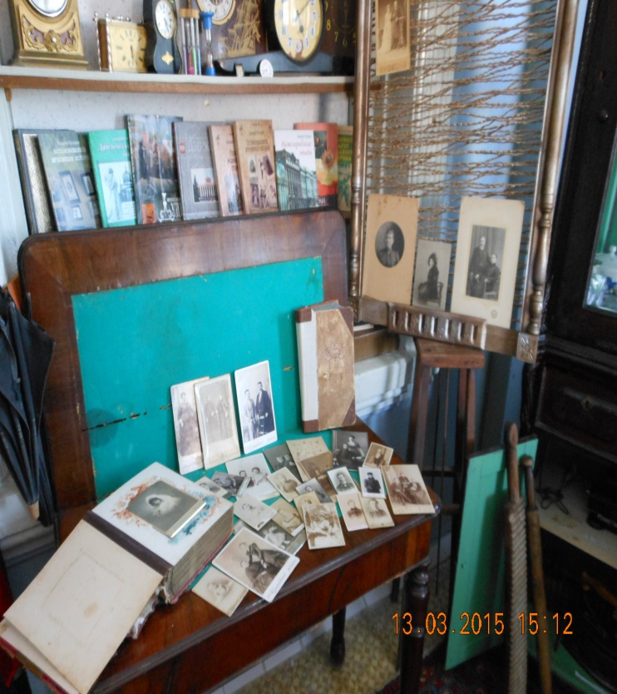
Экспозиция
«Раз в крещенский вечерок девушки гадали…»
Обрядовые праздники ,традиции русского народа Нижегородской губернии
Крещенские гадания. Святки.

Экспозиция «Коляда-Маляда»

Экспозиция
«Зимние забавы растяпинских детишек»
Выставка зимних предметов спорта.

Экспозиция «Как на масляной недели из печи блины летели...»  История празднования Масленицы. Традиции , обряды русского народа. | 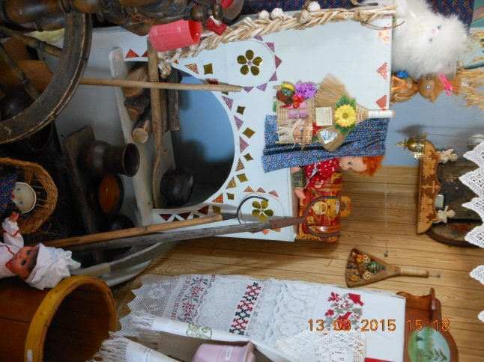
Экспозиция «Красная горка»
Выставка пасхальных работ

Выставка коллекции пасхальных открыток.
Коллекцию выставила воспитатель Скворцова Н.В.

Экспозиция  «Чернореченские барышни»  Выставка предметов одежды , аксессуаров | 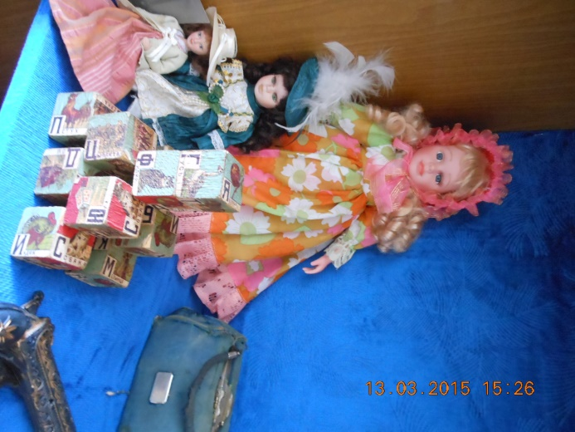  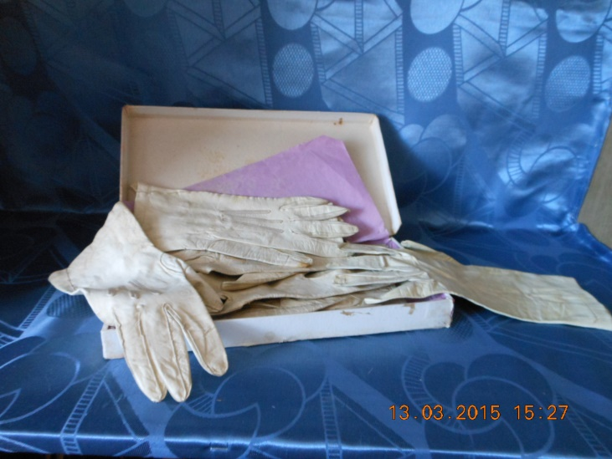
Семейная реликвия  коллекция монет и денежных знаков  Семьи Виноградовых  Собиралась жителем п.Желнино Виноградовым В.К.  Выставила внучка, воспитатель Скворцова Н.В. | 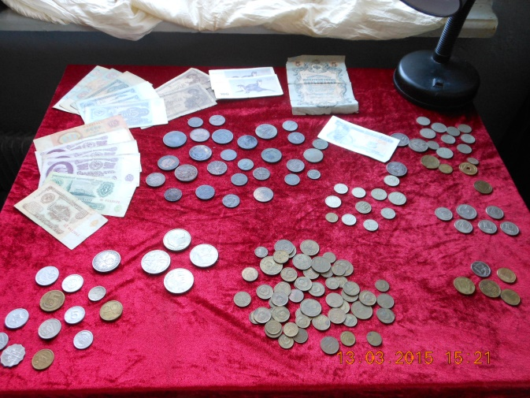  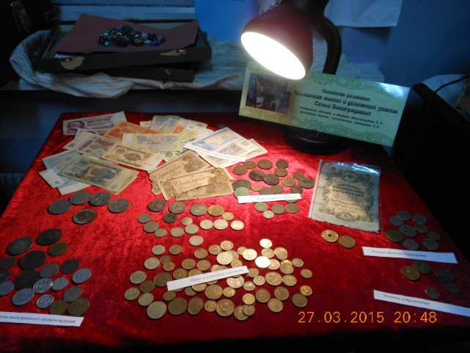
Семейная реликвия  коллекция ключей и замков  Семьи Виноградовых  Собиралась жителем п. Желнино Виноградовым В.К.  Выставила коллекцию внучка, воспитатель Скворцова Н.В | 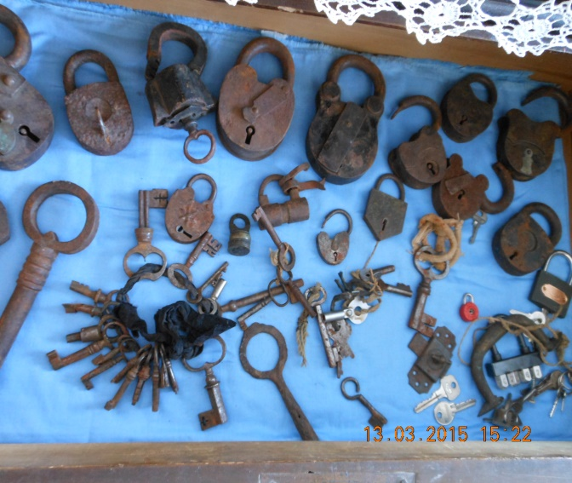  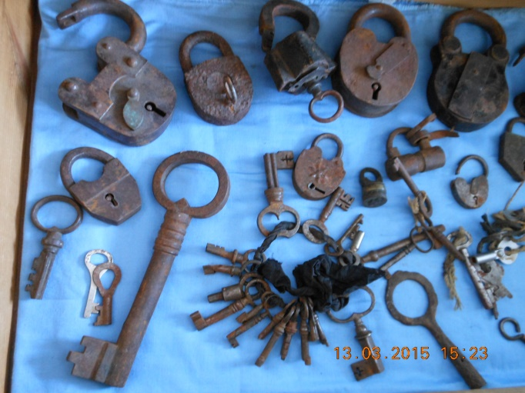
Семейная реликвия  коллекция предметов  Кузнецовского фарфора  Семьи Виноградовых  собиралась жительницей п.Желнино Виноградовой К.А.  Выставила правнучка , воспитателем Скворцовой Н.В. | 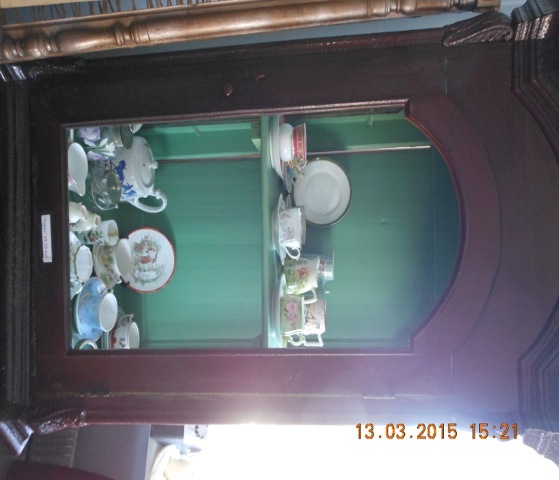  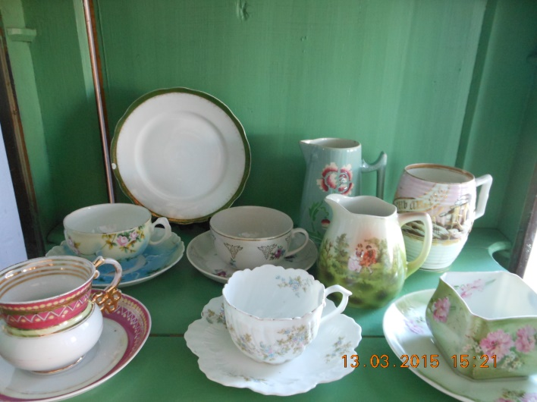  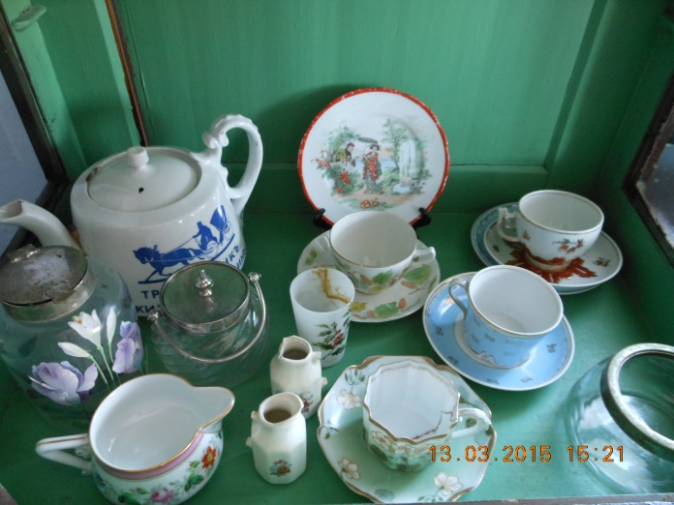
Семейная реликвия
выставка старинных столиков
Семьи Виноградовых
Интерьерная мебель , передающаяся по наследству от поколения поколению
Выставила правнучка, воспитатель Скворцова Н.В.

Коллекция советских значков
(1970 -1990 гг.)
Выставил сотрудник ДОУ – Нустров А.В.

«Хозяева юрского периода»
Коллекция фигурок динозавров
Выставил воспитанник ДОУ – Скворцов Игорь

Семейная реликвия
коллекция ложек Семьи Виноградовых
Собрана жительницей п.Желнино Виноградовой К.А.
Выставлена правнучкой, воспитателем Скворцовой Н.В.

«Свет мой зеркальце , скажи…»  Выставка косметики и парфюмерии советского времени  Коллекции заколок, бижутерии советского времени  Шкатулочек из разных материалов | 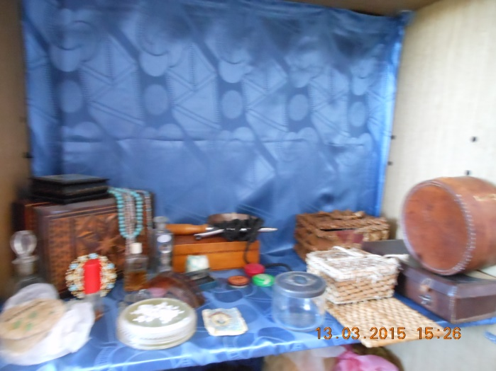
Выставка сумочек , авосек, радикюлей  дореволюционного  и советского времени  юных чернореченок и дзержинок | 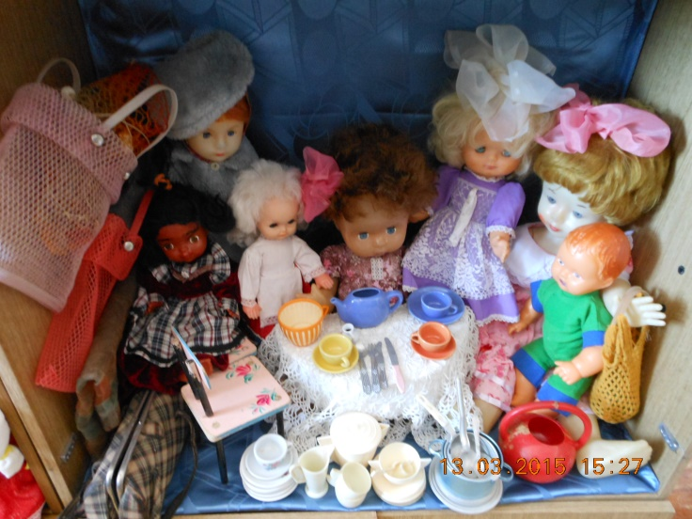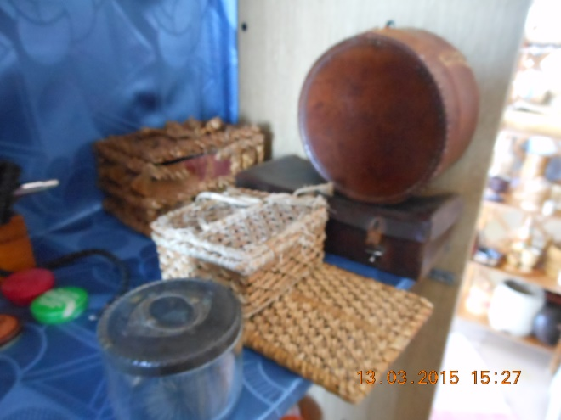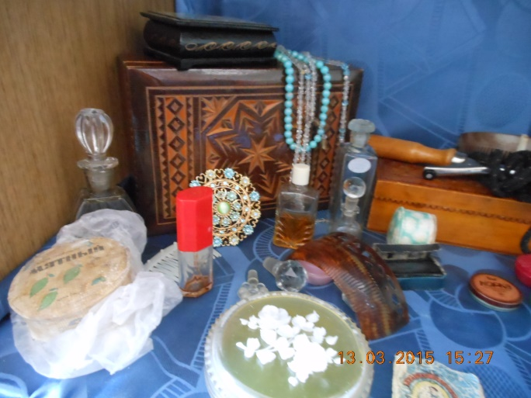
Выставка игрушек купеческих детей | 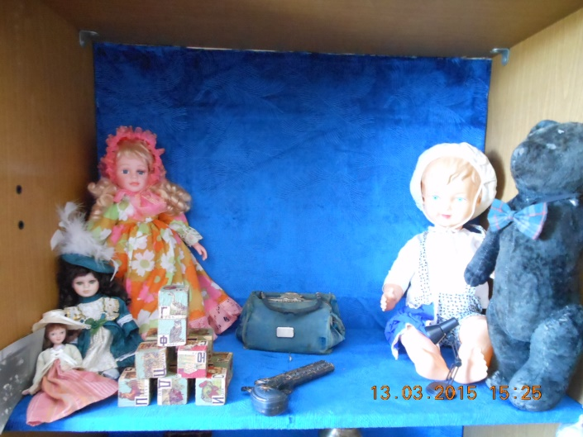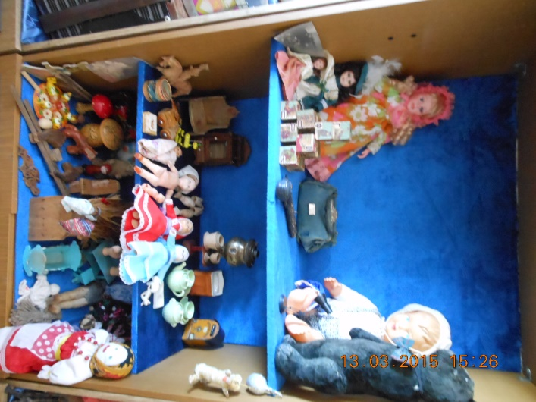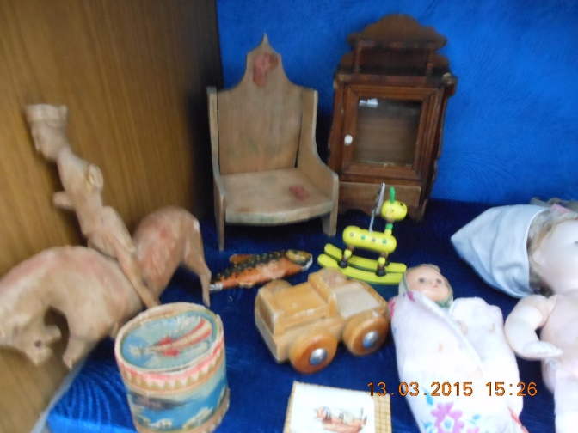  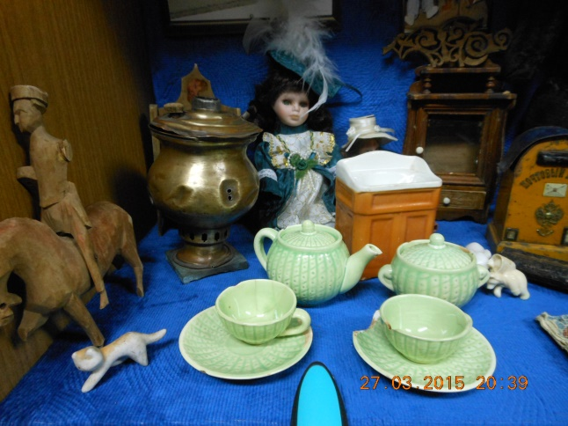  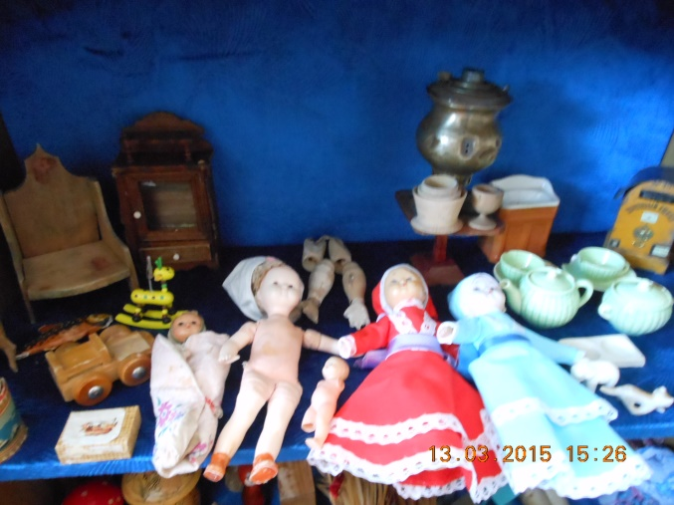
Выставка игрушек крестьянских детей и детей рабочих станции Черноречья  Кукла Боренька целлулоидная (самая первая пластмасса)70 лет  медведь плюшевый (ватой набит и опилками)75 лет | 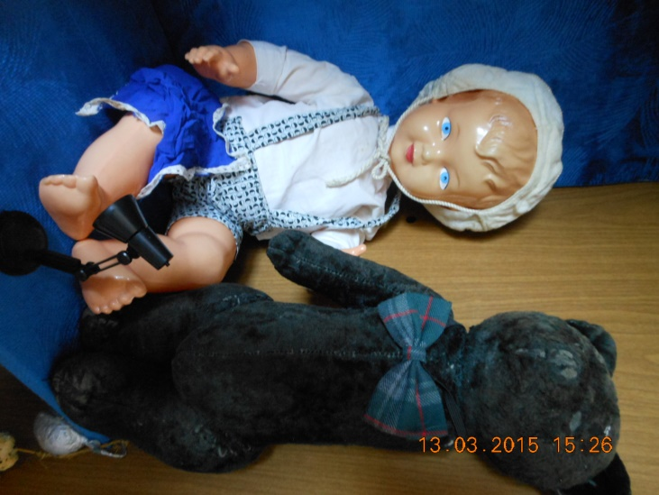  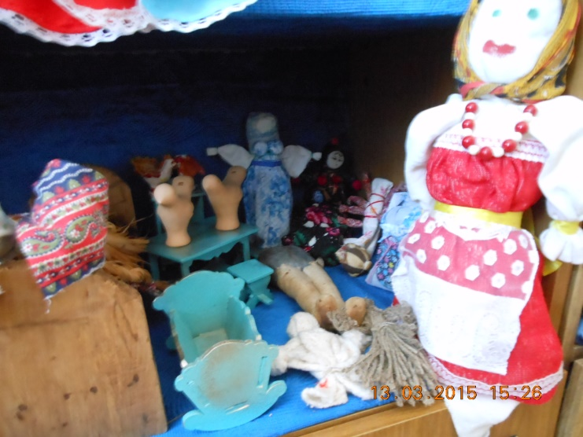  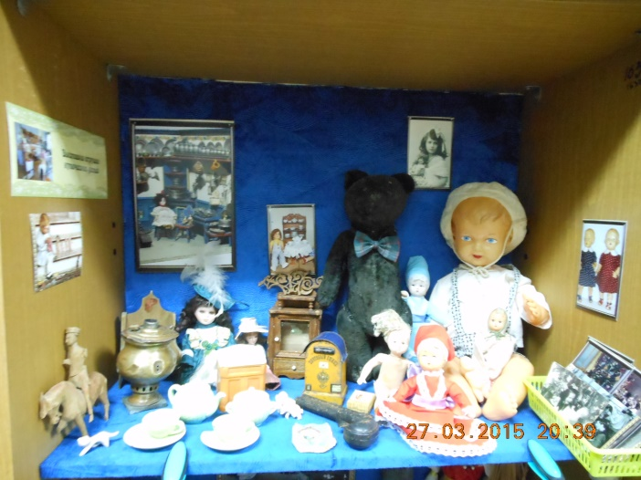  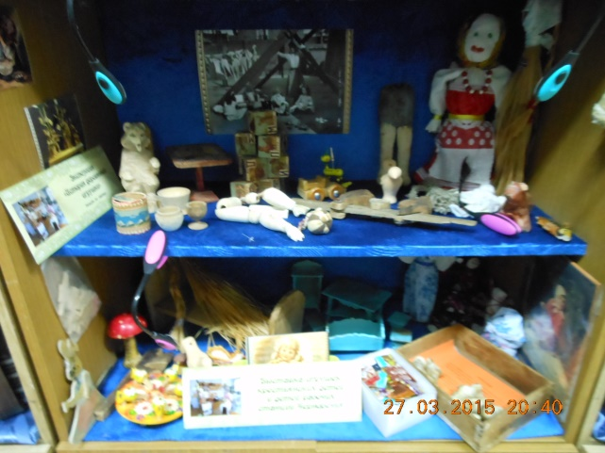
«Люби и знай свой край родной»  Выставка познавательной литературы по краеведению | 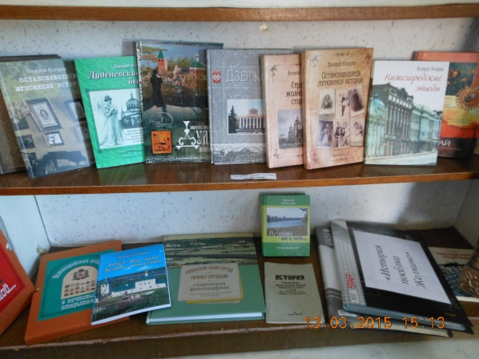  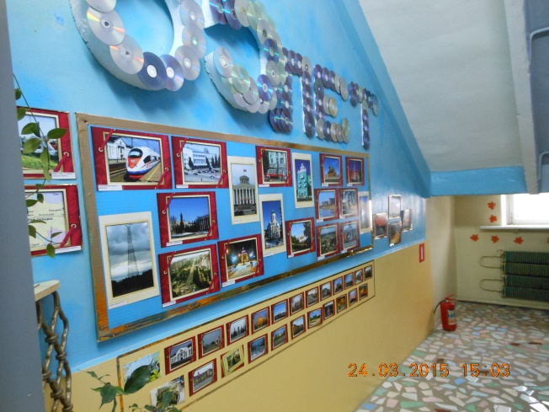  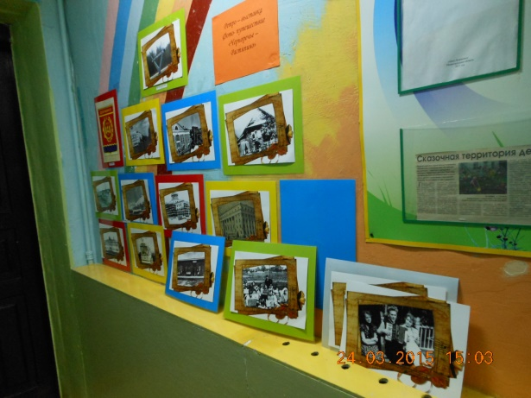  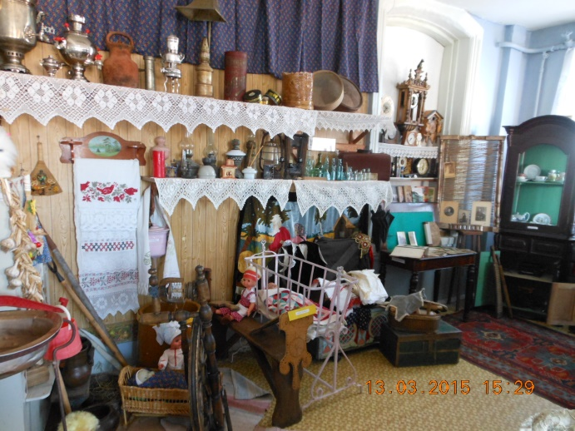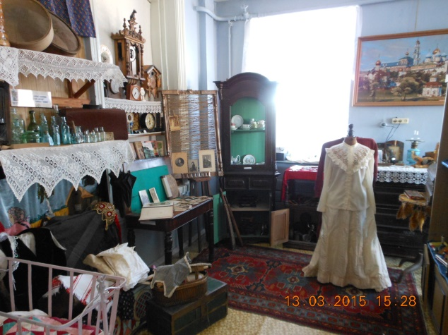
Семейная реликвия  «Прабабушкин сундучок»  коллекция вышивок из ниток «мулине» и бисера  Семьи Виноградовых  Работы принадлежат жительнице п.Желнино Виноградовой К.А.  Выставила правнучка , воспитатель Скворцова Н.В. | 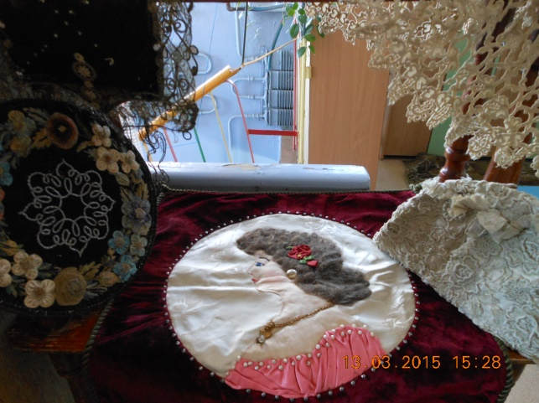  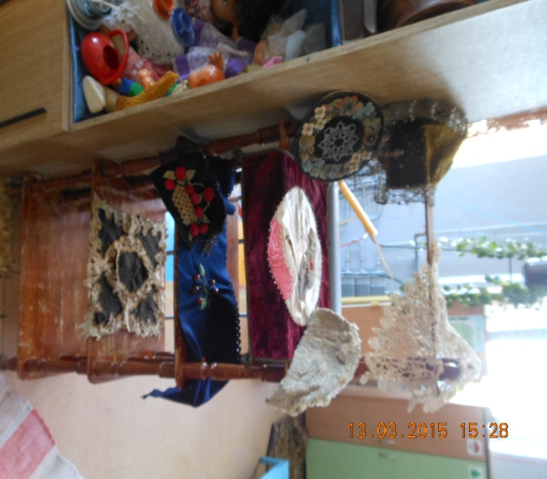
Семейная реликвия
коллекция старинных пластинок
для патефона
Семьи Виноградовых
«Хозяин чаепития»  Выставка самоваров  Чайников  И коллекция коробочек и баночек из-под чая  Коллекция конфетных коробок советского времени | 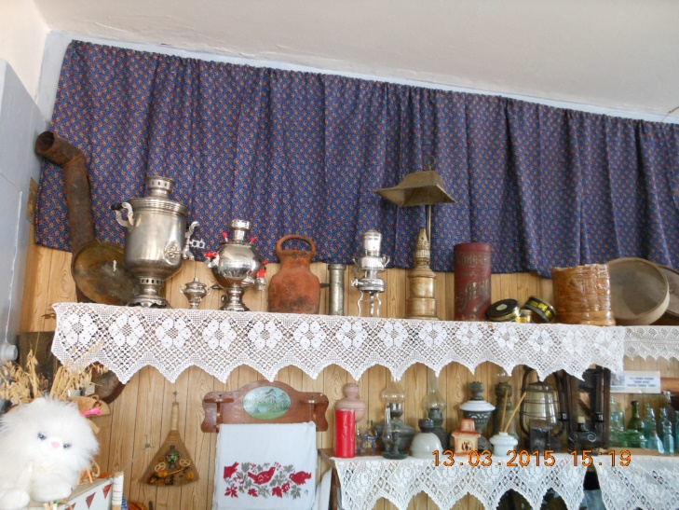
«Русские умельцы»
Макеты избы с мебелью
Конструкторы для постройки деревенского двора (мельница.изба.колодец.скотный двор)
«Китайская вазочка»  Коллекция вазочек  Выставила воспитатель Мелехина Е.А. | 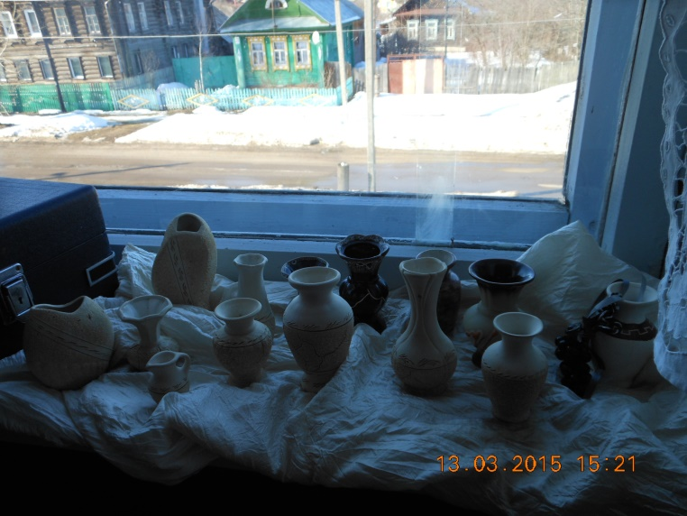
«Во кузнице молодые кузницы…»  Выставка металлических и кованных предметов бытовой утвари, кухонной и строительные гвозди и т.д. | 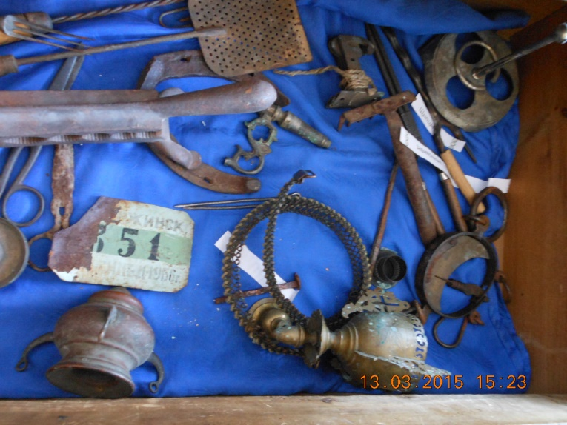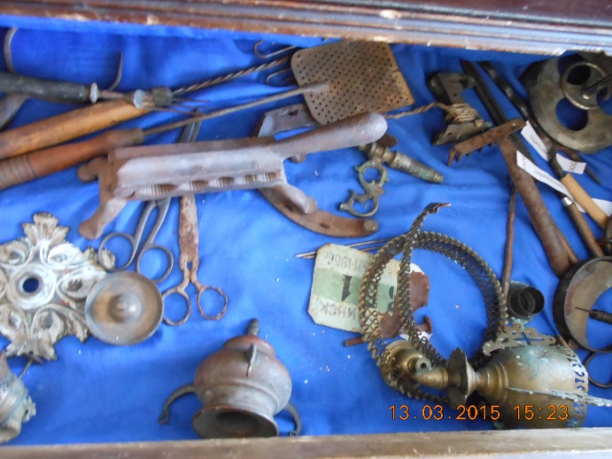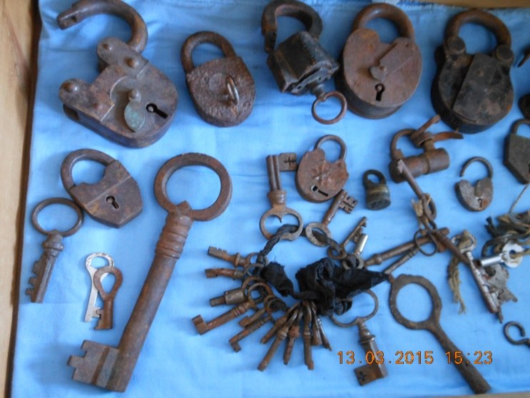
Экспозиция «Что за вещичка на комоде живет?»  Календари, фотографии, предметы канцелярии дореволюционного и советского времени | 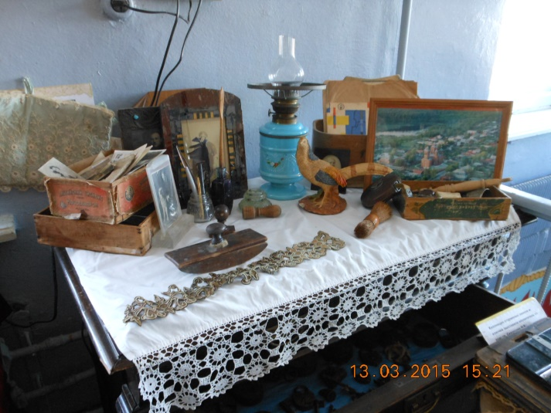
Экспозиция «Кто такой портной?»  Манекен, швейная машинка «белошвейка», набор швеи,  Портняжные ножницы и всякие мелочи.  Старинная одежда, русская народная одежда. | 